Identifikace vzdělávacího materiálu | VY_12_INOVACE_CG.PRV.3.B.13 EU OP VK
Škola, adresa | ZŠ Smetanova 1509, Přelouč
Autor | Mgr. Vlasta Tužilová
Období tvorby VM | Duben 2013
Ročník | 3.B
Předmět | Prvouka
Název, anotace | Co víš o stromech ?  Žáci pracují ve skupině nebo páru. Jeden přináší slova (bonsaje, živin, kořeny, listy, modřínu, vrba, višeň, jedle, semeny, šiškách, stínu, ovoce, dřevo, kyslíku) a poté je společně doplní do textu. Pomocí výsledků vyluští slovo „sekvoje“ a pracují s textem o aktuální anketě.



Co víš o stromech?
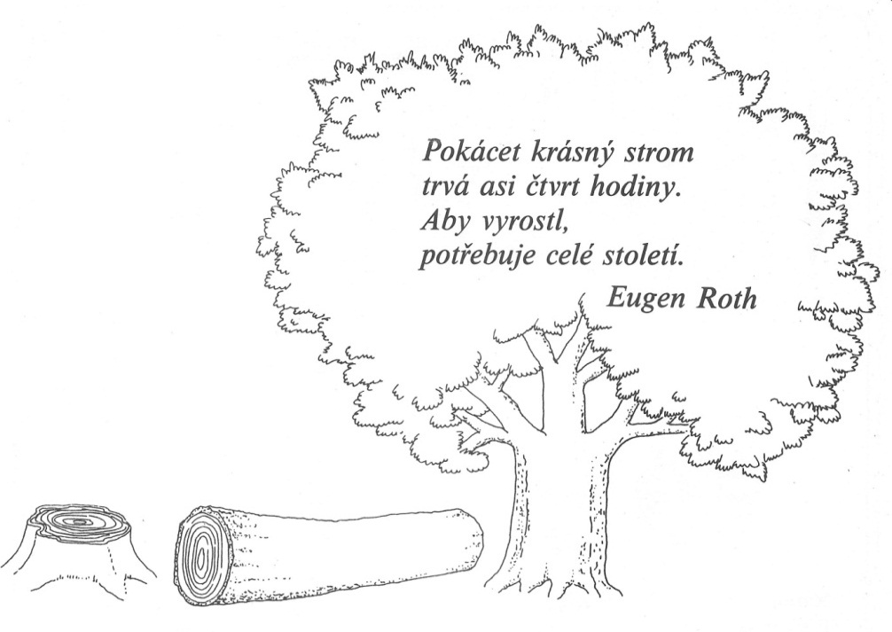
Zapiš 14 slov, která ti přinese spolužák. Společně je pak doplňte do textu.
…………………………………………………………………………………………………
………………………………………………………………………………………………...
…………………………………………………………………………………………………
Kam se člověk podívá, všude najde stromy. Nejen v přírodě, dokonce i v bytech
spatříme maličké zakrslé ………………...... . Stromy jsou obdivuhodné orga-
nismy. K životu jim stačí světlo, voda, vzduch a trocha ……………… . Vodu
sají podzemními ………………, vzduch vdechují ……………….. . Listnaté
stromy rostou převážně v teplých oblastech. Jehličnanům, které s výjimkou
……………… neopadávají, vyhovuje chladnější podnebí. Z listnatých stromů
se u nás vyskytuje lípa, bříza, dub, buk, javor, jasan, jírovec maďal, …………..,
olše, topol a ovocné stromy – jabloň, hrušeň, třešeň, ………………… , švestka,
meruňka. Z jehličnanů u nás roste smrk, ………………, borovice a modřín.
Stromy se rozmnožují ……………….. . U listnatých stromů jsou ukryta v plo-
dech, u jehličnatých v …………………. . Kromě příjemného ………………..
nebo osvěžujícího ………………… nám stromy poskytují ……………….. ,
surovinu pro další výrobu. Každý strom je hlavně živá továrna na výrobu
…………………… . Važme si jich.
Zdroj – ilustrace: Poznáváme svět, pracovní sešit k prvouce pro 2. Ročník, SPN 1992
Vyber a označ správnou odpověď.
Příbuzný tohoto cizokrajného stromu zdobí i naši školní zahradu.
Je zajímavý. Patří mezi jehličnany listnaté stromy . Roste prý
u nás asi 50 40 let. Jeho koruna je ve tvaru geometrického
tělesa koule kužele. Tento strom je opadavý neopadavý.
Pod jeho korunou je možné objevit jeho malé velké šišky,
které jsou kulovitého podlouhlého tvaru.
Pro tento strom jsme hlasovali v anketě o nejkrásnější strom naše-
ho města. Zvítězil právě on. Jeho název je

…………………………………………………..

